Отчет

Корнеенко Егор

Гр.221703

Вариант 11

Задание 1.1

Представление матриц в табличном виде: 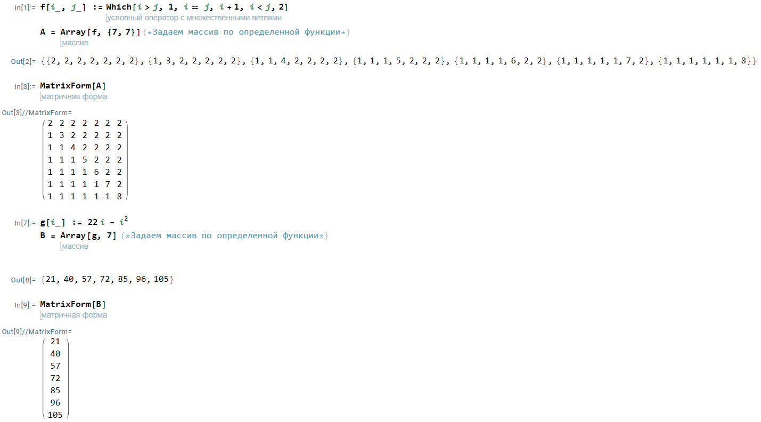

Решение систем функцией LinearSolve: 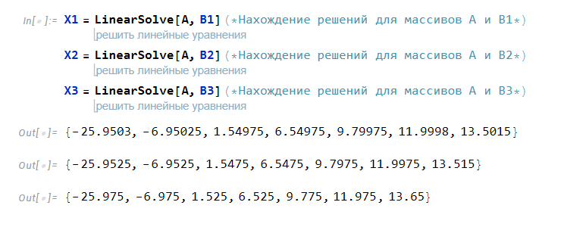

Вычисление обратной матрицы функцией Inverse: 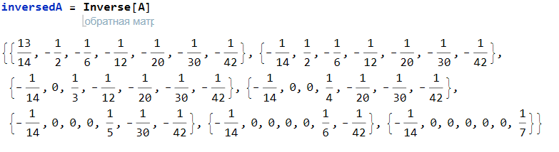

 

Нормы векторов погрешностей: 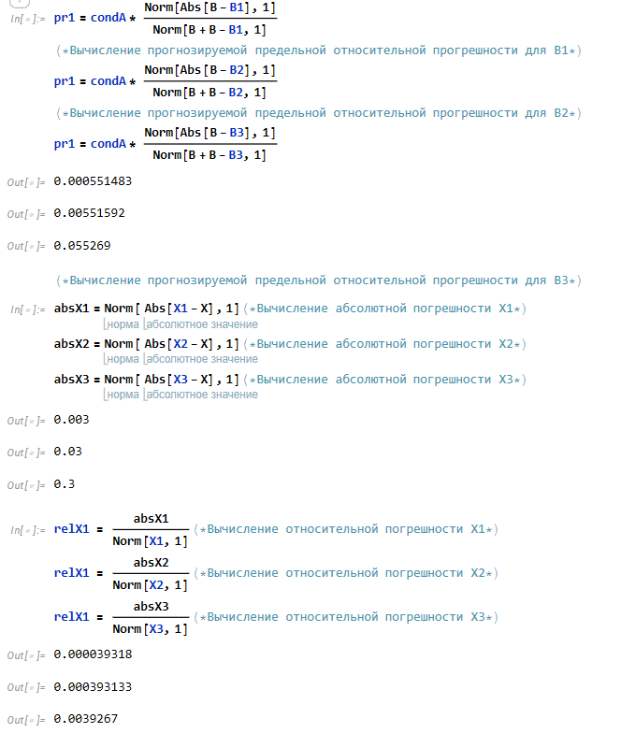

Задание 1.2

Представление матриц в табличном виде: 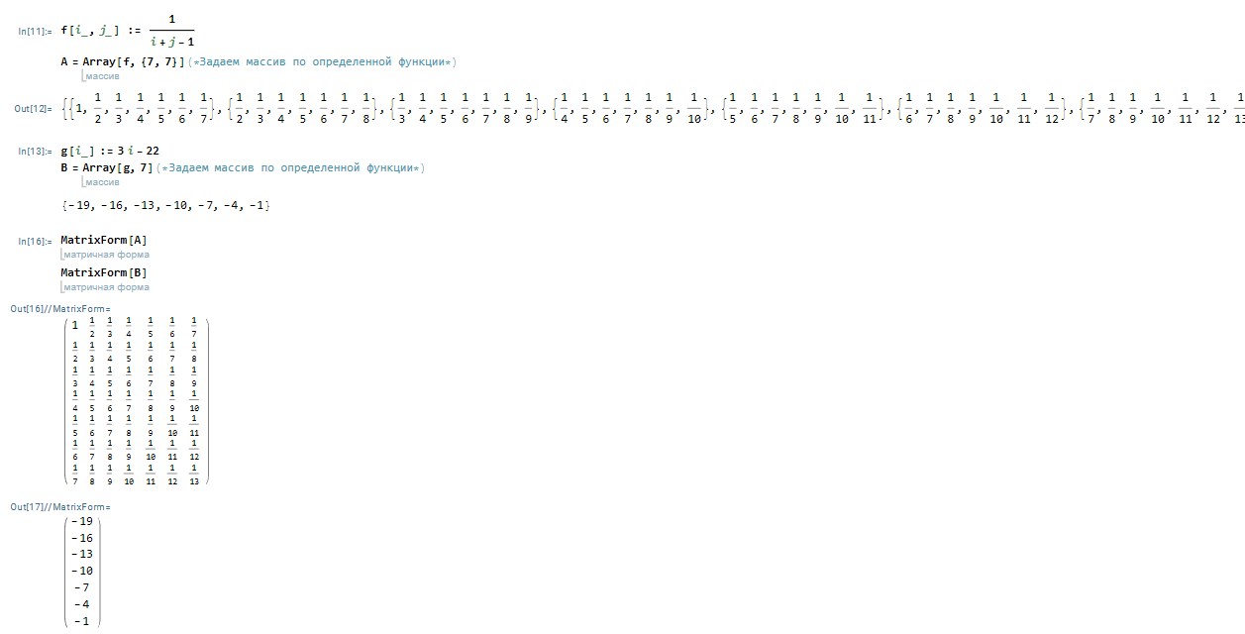

Решение систем функцией LinearSolve: 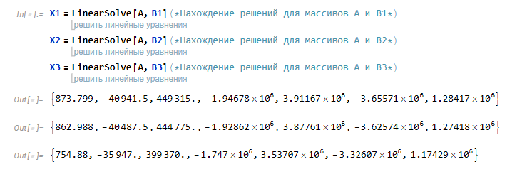

Вычисление обратной матрицы функцией Inverse: 

Нахождение числа обусловленности:  

Нормы векторов погрешностей: 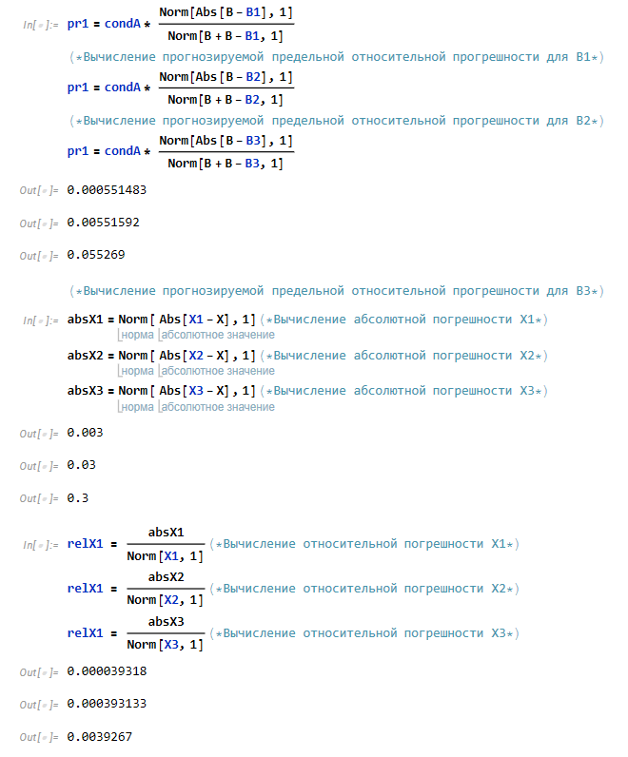

Вывод : исходя из двух решенных примеров, я могу сделать вывод о том, \

что, чем больше число обусловленности матрицы A, тем больше \

относительная погрешность

|  |  |  |  |
| --- | --- | --- | --- |
| Cond(A) | “возмущение”% | Норма вектора абс. ошибки | Норма вектора отн. ошибки |
| Хорошо обусл. | Без возмущ. |  |  |
|  | 0.01% | 0.003 | 0.0039% |
|  | 0.1% | 0.03 | 3% |
|  | 1% | 0.3 | 30% |
| Плохо обусл. | Без возмущ. |  |  |
|  | 0.01% | 1.07*10^4 | 0.09% |
|  | 0.1% | 1.07*10^5 | 0.9% |
|  | 1% | 1.07*10^6 | 10% |

Задание 2

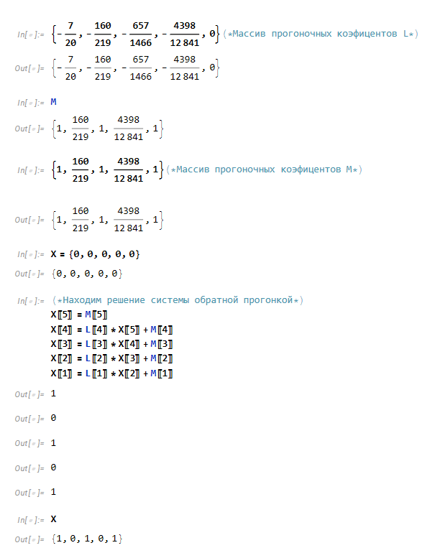

Задание 3

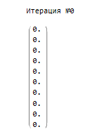 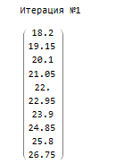 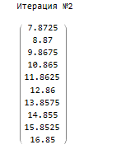 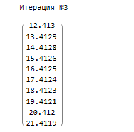

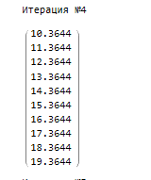 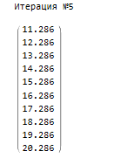 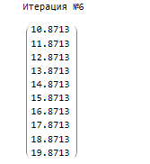 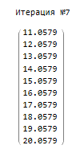

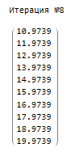 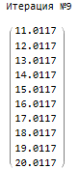 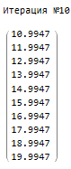 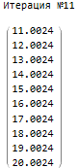 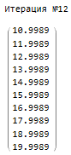 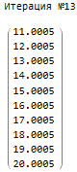 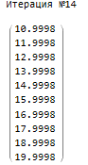 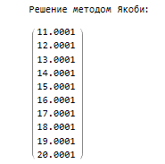 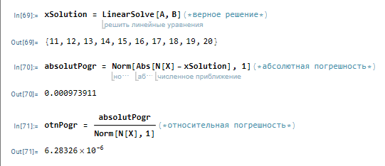 

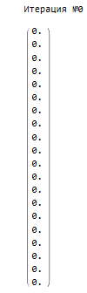 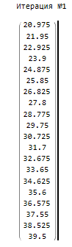 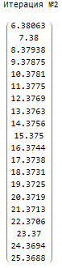 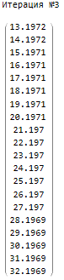 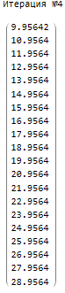 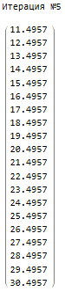 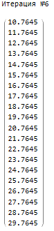 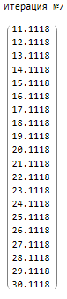 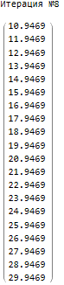 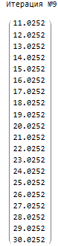 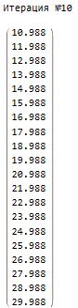 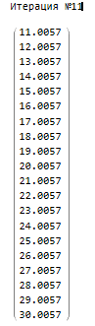 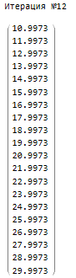 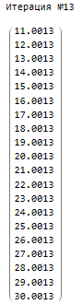 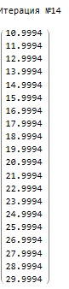 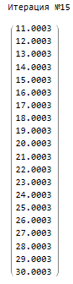 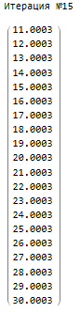 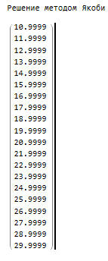 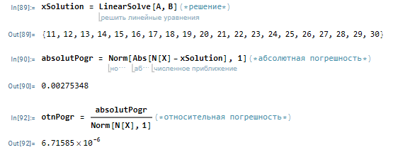



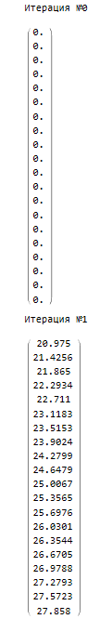 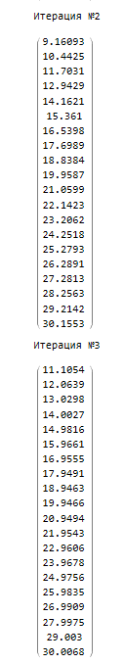 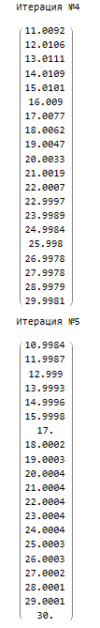 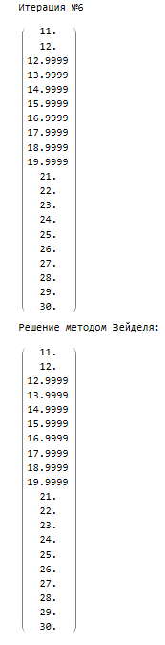 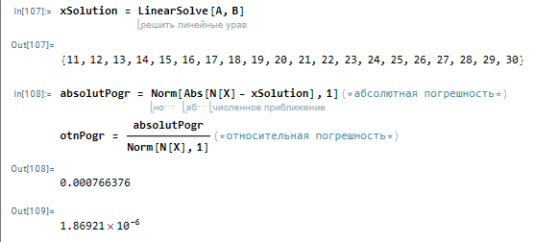



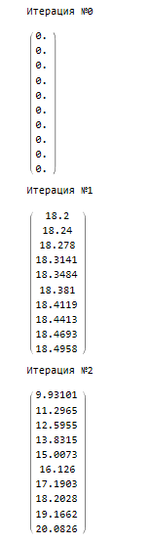 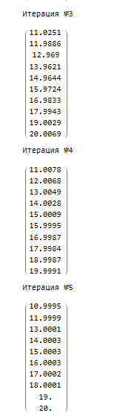 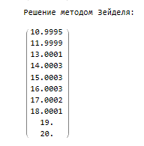

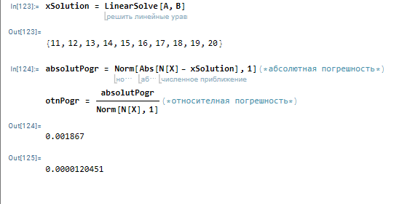

|  |  |  |  |
| --- | --- | --- | --- |
| Порядок системы | Количество итераций m | Норма вектора абс.погрешности | Норма вектора отн.погрешности |
| М.Якоби |  |  |  |
| N=10 | 15 | 0.097% | 0.0006% |
| N=20 | 16 | 0.27% | 0.0006% |
| M.Зейделя |  |  |  |
| N=10 | 7 | 0.07% | 0.0001% |
| N=20 | 6 | 0.18% | 0.0012% |

Вывод: Используя метод Зейделя мы получаем решение используя меньшее число итераций, чем больше n, тем больше количество итераций и меньше погрешность.